 | 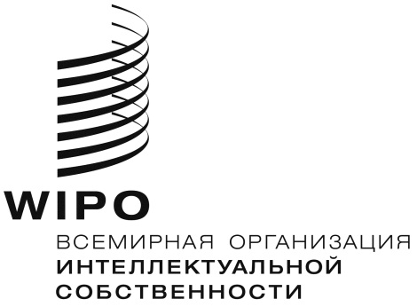 | R
WO/GA/44/3
оригинал: английский
дата: 29 ноября 2013 г.

Генеральная Ассамблея ВОИС

Сорок четвертая (23-я внеочередная) сессия
Женева, 10-12 декабря 2013 г.

УПРАВЛЕНИЕ В ВОИС

Документ подготовлен Секретариатом

Ассамблеи государств-членов ВОИС и Союзов, административные функции которых она выполняет, каждая в той мере, в какой это ее касается, 2 октября 2013 г. постановили созвать в декабре 2013 г. внеочередную сессию для завершения обсуждения, в частности, пункта повестки дня, касающегося «Управления в ВОИС».

В ходе последующих консультаций, проведенных Председателем Генеральной Ассамблеи с государствами-членами, было принято решение представить на утверждение Генеральной Ассамблее ВОИС следующий проект решения.

3. Генеральная Ассамблея ВОИС:

(i) принимает к сведению документы, представленные по пункту 30 повестки дня, озаглавленному «Управление в ВОИС» (документ А/51/1- 51-я серия заседаний Ассамблей), включая предложение, представленное Африканской группой;

(ii) просит Секретариат организовать информационное совещание с участием ОИГ, посвященное ее докладу об анализе управления и администрации в ВОИС ,до начала 22-й сессии КПБ; и

(iii) предлагает государствам-членам представить предложения, касающиеся управления в ВОИС, для их обсуждения на 22-й сессии КПБ.

[Конец документа]

